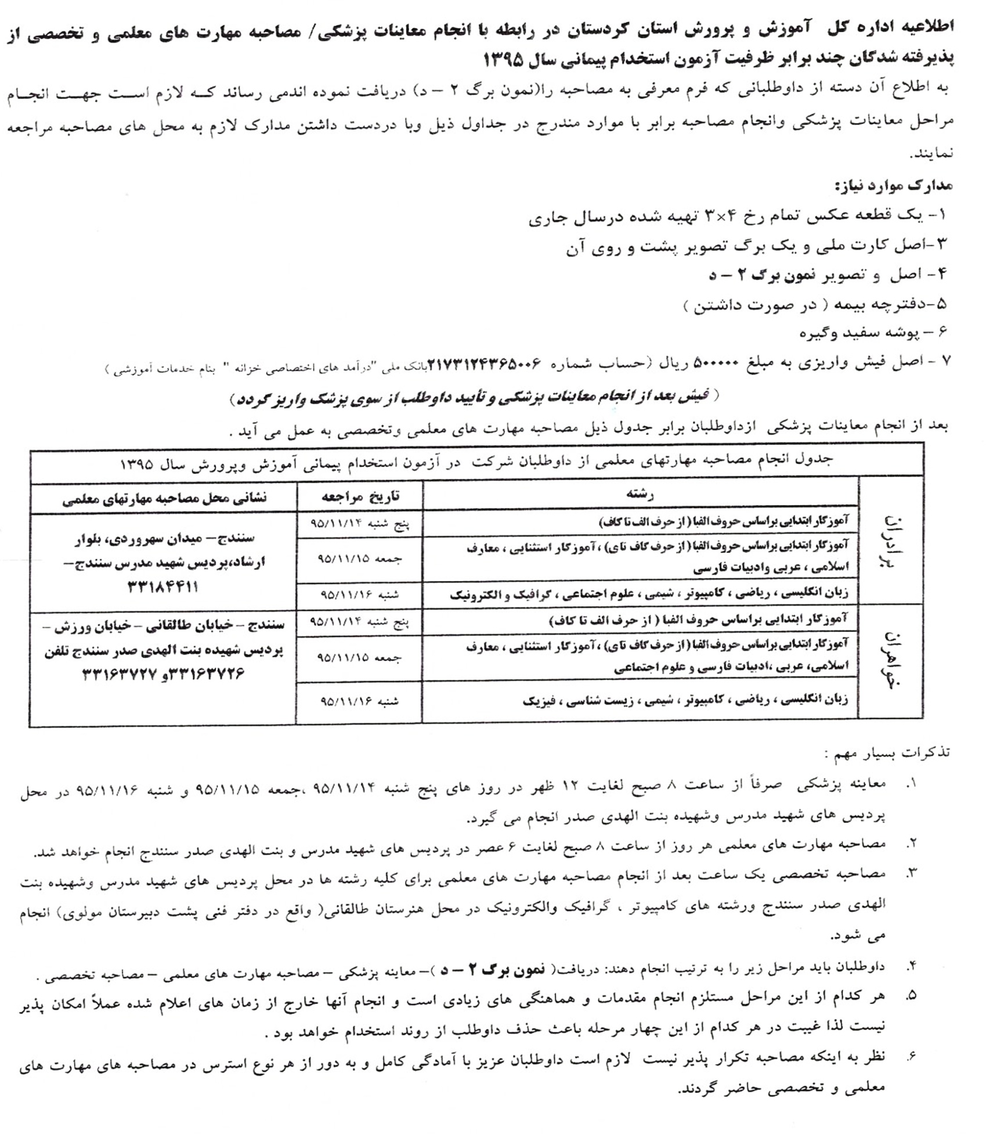
ضمن تبریک به پذیرفته شده چند برابر ظرفیت آزمون استخدام پیمانی 1395 به اطلاع میرساند جهت انجام مراحل معاینات پزشکی ،مصاحبه و اطلاع از زمان و مکان برگزاری بهشرح اطلاعیه زیر اقدام فرمایید.

